**交易平台相关功能修改**

**一、主盘添加字段列表 时燕  
1、**在大盘增加“当前商品产地”列段

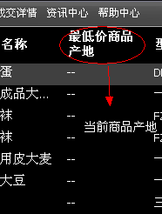

2、在大盘“计价单位”列段后面依序增加“当前卖方信用等级”、“当前卖方名称”、“当前供货区域”三个列段，该三个列段为可滑动隐藏列段。

3、“当前商品产地”：卖方发标时选择的“商品产地”；

“当前卖方信用等级”：当前最低价标的卖方的信用等级图标；

“当前卖方名称”：交易方注册账户时填写的“用户名”；

“当前供货区域”：分为“全国（不含港澳台）”和“部分”两种，可进入“商品详情”页面，进行供货区域的详细查看。

**二、完善在大盘的点击鼠标功能 于海滨**

1、在大盘任一商品的任一列段位置点击鼠标右键（取消点击鼠标左键也显示），光标旁显示选择菜单：

加入自选商品

商品详情

验收货经验交流

如需交易请进入交易账户

2、在大盘任一商品的任一列段位置双击鼠标左键，直接打开该“商品详情”弹窗。

3、在“键盘精灵”中选定某个商品，双击鼠标或按“回车键”，直接打开该“商品详情”。

4、在“商品详情”弹窗内任何位置（最小化窗口键和关闭窗口键除外）点击鼠标右键，光标旁显示选择菜单：

加入自选商品

验收货经验交流

如需交易请进入交易账户

